OGRES NOVADA PAŠVALDĪBA
Reģ.Nr.90000024455, Brīvības iela 33, Ogre, Ogres nov., LV-5001
tālrunis 65071160, fakss 65071161, e-pasts: ogredome@ogresnovads.lv, www.ogresnovads.lv

Saistošie noteikumi

Ogrē

2014.gada 19.jūnijā | Nr.23/2014
 | (protokols Nr.14; 15.§)

NOLIKUMS
PAR LICENCĒTO MAKŠĶERĒŠANU Lobes ezerā

Izdoti saskaņā ar
Zvejniecības likuma 10.pantu trešo daļu

- Vispārīgie jautājumi.

- Lobes ezers 497 ha platībā, kurā tiek organizēta licencētā makšķerēšana, atrodas Ogres novada Krapes pagasta administratīvajā teritorijā un saskaņā ar Civillikuma 1102. panta I pielikumu ir publiska ūdenstilpe, kurā zvejas tiesības pieder valstij.
- Licencētā makšķerēšana Lobes ezerā tiek organizēta, pamatojoties uz Ministru kabineta 2009.gada 22.decembrī noteikumiem Nr.1498 „Makšķerēšanas noteikumi”, Ministru kabineta 2003.gada 14.oktobra noteikumiem Nr.574 „Licencētās amatierzvejas – makšķerēšanas kārtība” un Latvijas zivju resursu aģentūras 1998.gada 4.decembrī izstrādātajiem „Lobes ezera zivsaimnieciskās ekspluatācijas noteikumiem”.
- Licencētā makšķerēšana Lobes ezerā tiek organizēta, lai iegūtu papildus līdzekļus vides sakopšanai, ezera un dabas aizsardzībai, kā arī zivju krājumu pavairošanai, aizsardzībai un makšķerēšanas attīstībai.
- Atbildīgais par licencētās makšķerēšanas organizēšanu Lobes ezerā ir Ogres novada pašvaldības Krapes pagasta pārvalde (Krape, LV – 5012, Ogres novads, tālrunis 65055715, reģistrācijas Nr.90000041582).

- Licencētās makšķerēšanas noteikumi.
- Licencētās makšķerēšanas vieta ir Lobes ezers. (Pielikums Nr.1).
- Licencētā makšķerēšana atļauta:
  - no ledus;
  - no krasta;
  - no Ceļu satiksmes drošības direkcijā reģistrētām airu laivām, kuras aprīkotas ar elektromotoriem, un kuras tiek turētas vai tiek iznomātas kādā no Lobes ezera laivu bāzēm.
- Makšķerēšana notiek saskaņā ar Ministru kabineta 2009. gada 22.decembra noteikumiem Nr.1498 „Makšķerēšanas noteikumi” ar šādu atkāpi:
- Vēžošana un zemūdens medības Lobes ezerā ir aizliegtas.

- Licenču veidi, skaits un maksa par licencēm.
- Makšķerēšana Lobes ezerā atļauta, iegādājoties kādu no šādām licencēm:
- dienas licence makšķerēšanai (arī ar spiningu) no laivas, krasta – licences cena 1.50 EUR;
- dienas licence ar atlaidi – makšķerēšanai (arī ar spiningu) no laivas, krasta vai no ledus– licences cena 0,70 EUR;
- dienas licence makšķerēšanai no ledus – licences cena 3.00 EUR
- gada bezmaksas licence - makšķerēšanai (arī ar spiningu) no laivas, krasta vai no ledus.

- Makšķerēšanas licenču ar atvieglojumiem piešķiršanas kārtība.
- Gada bezmaksas licences paredzētas Lobes ezera krastam piegulošo zemju īpašniekiem un viņu ģimenes locekļiem (uzrādot īpašuma dokumentus).
- Makšķerniekiem – bērniem un pusaudžiem vecumā līdz 16 gadiem un personām, kuras vecākas par 65 gadiem, kā arī 1. un 2. grupas invalīdiem un politiski represētajām personām, tiek izdotas gada bezmaksas licences.

- Makšķerēšanas licenču saturs, noformējums un realizācija.
- Katra licence (pielikumos) satur sekojošus rekvizītus:
  - licences nosaukums un veids
  - kārtas numurs;
  - licences cena;
  - licencētās makšķerēšanas organizētāja rekvizīti;
  - licences saņēmēja vārds, uzvārds;
  - licences izsniedzēja un saņēmēja paraksti;
  - izsniegšanas datums un laiks (plkst.).
- Licence ar labojumiem uzskatāma par nederīgu.
- Visas licences ir iespiestas tipogrāfiski, numurētas pēc veidiem un cenām un reģistrētas likumdošanā noteiktā kārtībā.
- Makšķerēšanas licenču tirdzniecības vietas:
  - laivu bāze Nr.1 „Aulaki”, Krapes pagasts tel. 29178229; visu diennakti;
  - laivu bāze Nr.2. „Urti”, tālr.65055630;
  - laivu bāze Nr.4, Bebru pagasta „Skabarži” ,tel.29159137; visu diennakti;
  - laivu bāze Nr.3, Koknese pagasta „Vecbordzēni” 26567971;visu diennakti.

- Licenču realizācijā iegūto līdzekļu izlietojums.
- No makšķerēšanas licenču realizācijas iegūtās kopējās summas licencētās makšķerēšanas organizētājs 30% reizi pusgadā – līdz 10.jūlijam par pirmo pusgadu un līdz 10.janvārim par otro pusgadu – pārskaita valsts pamatbudžetā Zivju fonda dotācijas ieņēmumu veidošanai.
- Licencētās makšķerēšanas organizētāju rīcībā paliek 70% no licenču realizācijā iegūtās kopējās summas – vides un zivju aizsardzībai, zivju krājumu pavairošanai un licencētās makšķerēšanas nodrošināšanai.

- Makšķernieku lomu uzskaites kārtība.
- Visiem makšķerniekiem jāreģistrē lomi licences otrajā pusē pēc norādītas formas (zivs suga, skaits, svars), vajadzības gadījumā ierakstus jāpārnes uz atsevišķas lapas, un jānodod licenču realizācijas vietās.
- Visi licenču īpašnieki tiek reģistrēti (vārds, uzvārds) licenču iegādes vietās licencētās makšķerēšanas datu bāzes izveidei un realizācijas analīzei.
- Licencētās makšķerēšanas organizētājs apkopo licences ar aizpildītajiem lomu uzskaites datiem un loma apjomus līdz nākošā gada 1. februārim nosūta Pārtikas drošības, dzīvnieku veselības un vides zinātniskais institūtam „BIOR” zivju krājumu novērtēšanai.

- Licencētās makšķerēšanas organizētāja pakalpojumi un pienākumi.
- Licencētās makšķerēšanas organizētājam ir šādi pienākumi:
  - Sniegt plašsaziņas līdzekļos „Latvijas Vēstnesis”, „Ogres Vēstis Visiem”, „Staburags” un citos plašsaziņas līdzekļos, kā arī internetā informāciju par licencētās makšķerēšanas kārtību Lobes ezerā.
  - Izgatavot un uzstādīt informācijas zīmes par licencēto makšķerēšanu un citas informatīvas zīmes Lobes ezera piekrastē.
  - Nodrošināt makšķerēšanas licenču pieejamību un realizāciju atbilstoši šī nolikuma 5.nodaļai.
  - Reģistrēt, uzskaitīt un realizēt makšķerēšanas licences atbilstoši normatīvajos aktos noteiktām prasībām.
  - Iepazīstināt makšķerniekus ar šo nolikumu.
  - Nodrošināt līdzekļu, kas iegūti realizējot makšķerēšanas licences, izlietošanu, atbilstoši šī nolikuma 6. nodaļai.
  - Iesniegt Lauku atbalsta dienestā (Republikas laukums 2, Rīga, LV – 1981) pārskatu
  - par licencēto makšķerēšanu divas reizes gadā par katru iepriekšējo pusgadu - attiecīgi līdz 15.jūlijam un 15.janvārim, kā arī pārskaitīt valsts pamatbudžetā Zivju fonda dotācijas ieņēmumu veidošanai naudas līdzekļus, kas iegūti realizējot makšķerēšanas licences, divas reizes gadā par katru iepriekšējo pusgadu – attiecīgi līdz 10.jūlijam par pirmo pusgadu un līdz 10.janvārim par otro pusgadu;
  - Reģistrēt izsniegtās makšķerēšanas licences uzskaites žurnālā.
  - Organizēt vides un zivju resursu aizsardzības un uzraudzības pasākumus un piedalīties tajos.
  - Veikt makšķernieku lomu uzskaiti atbilstoši šī nolikuma 7.nodaļā noteiktajai kārtībai un sniegt ziņas Pārtikas drošības, dzīvnieku veselības un vides zinātniskajam institūtam „BIOR”;
  - Nozīmēt atbildīgo personu, kura pēc Valsts vides dienesta pilnvarotās personas vai pašvaldības pilnvarotās personas statusa iegūšanai piedalās vides un zivju resursu aizsardzības un uzraudzības pasākumos;
  - katru gadu līdz 31. decembrim iesniegt Valsts vides dienestā izskatīšanai un apstiprināšanai pārskatu par veiktajiem dabas aizsardzības un zivju resursu papildināšanas (ja tāda ir paredzēta) pasākumiem, kā arī informāciju par licencētās makšķerēšanas organizēšanai nepieciešamās infrastruktūras izveidošanu un uzturēšanu;

- Licencētās makšķerēšanas organizētāja pasākumu plāns zivju resursu saglabāšanai, papildināšanai un aizsardzībai.
- Licencētās makšķerēšanas organizētājs, ievērojot zinātniskās rekomendācijas un zivju uzskaišu rezultātus, īsteno pasākumu plānu Lobes ezera zivju resursu atjaunošanai, papildināšanai un aizsardzībai 2014.-2017.gadā, ietverot pasākumus:
  - regulāra malu zvejniecības ierobežošana, normatīvo aktu ievērošanas kontrole un makšķerēšanas licenču pārbaude;
  - zivju krājumu pavairošana saskaņā ar 1998.gada 4.decembrī izstrādātajiem „Lobes ezera zivsaimnieciskās ekspluatācijas noteikumiem”, ielaižot zivju mazuļus (vienvasaras līdakas 2000 gab., līņu mazuļus 1000 gab.- 2014. gadā).
  - zivju dabiskā nārsta aizsardzība.

- Licencētās makšķerēšanas un vides aizsardzības prasību kontrole.
- Kontroli par licencētās makšķerēšanas un vides aizsardzības noteikumu ievērošanu veic valsts vides inspektori, kā arī licencētās makšķerēšanas organizētājs savas kompetences ietvaros.
- Uzraudzības darbā savas kompetences ietvaros piedalās pašvaldības pilnvarotas personas, policija un Valsts vides dienesta pilnvarotas personas.
- Licencētās makšķerēšanas organizētāja pienākumu ievērošanu un izpildi savos kompetences ietvaros uzrauga Valsts vides dienests un Valsts ieņēmumu dienests.

- Nolikuma darbības laiks.
- Licencētās makšķerēšanas nolikums pēc tā saskaņošanas ar šī nolikuma saskaņojuma lapā norādītajām institūcijām un apstiprināšanas ar Ogres novada pašvaldības saistošajiem noteikumiem stājas spēkā likuma ''Par pašvaldībām'' 45.pantā noteiktajā kārtībā;
- Informāciju par licencētās makšķerēšanas vietām, licencētās makšķerēšanas organizētāju un makšķerēšanas licences iegādes iespējām pašvaldība ne vēlāk kā mēnesi pirms licencētās makšķerēšanas sākuma publicē laikrakstā "Latvijas Vēstnesis" un Ogres novada preses izdevumos;
- Licencētās makšķerēšanas nolikuma darbības ilgums ir 3 gadi no spēkā stāšanās dienas.

- Nolikuma pielikumi.
- Licencētās makšķerēšanas vietas shēma – (pielikums Nr.1);
- Licencētās makšķerēšanas vietas norādes (paraugs) – (pielikums Nr.2)
- Makšķerēšanas licenču paraugi – (pielikumi Nr.3.1. – 3.4.);
- Lomu uzskaites tabula – (pielikums Nr.4).

Domes priekšsēdētājs A.Mangulis

PIELIKUMS Nr. 1

Licencētās makšķerēšanas vietas shēma

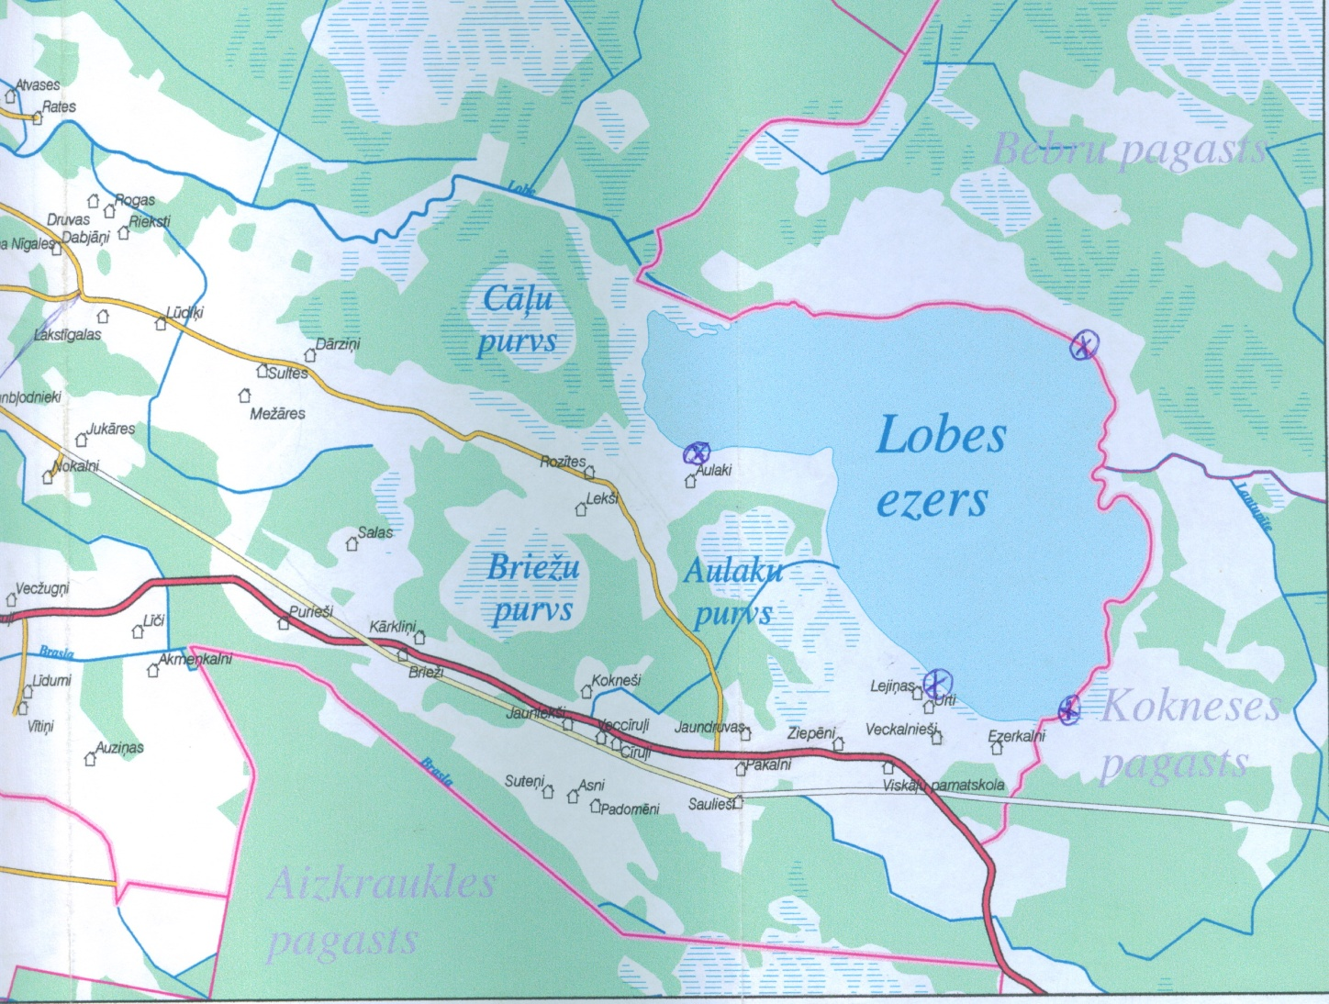

x – Lobes ezera laivu bāzes

PIELIKUMS Nr. 2
Lobes ezers
Šeit notiek licencētā makšķerēšana
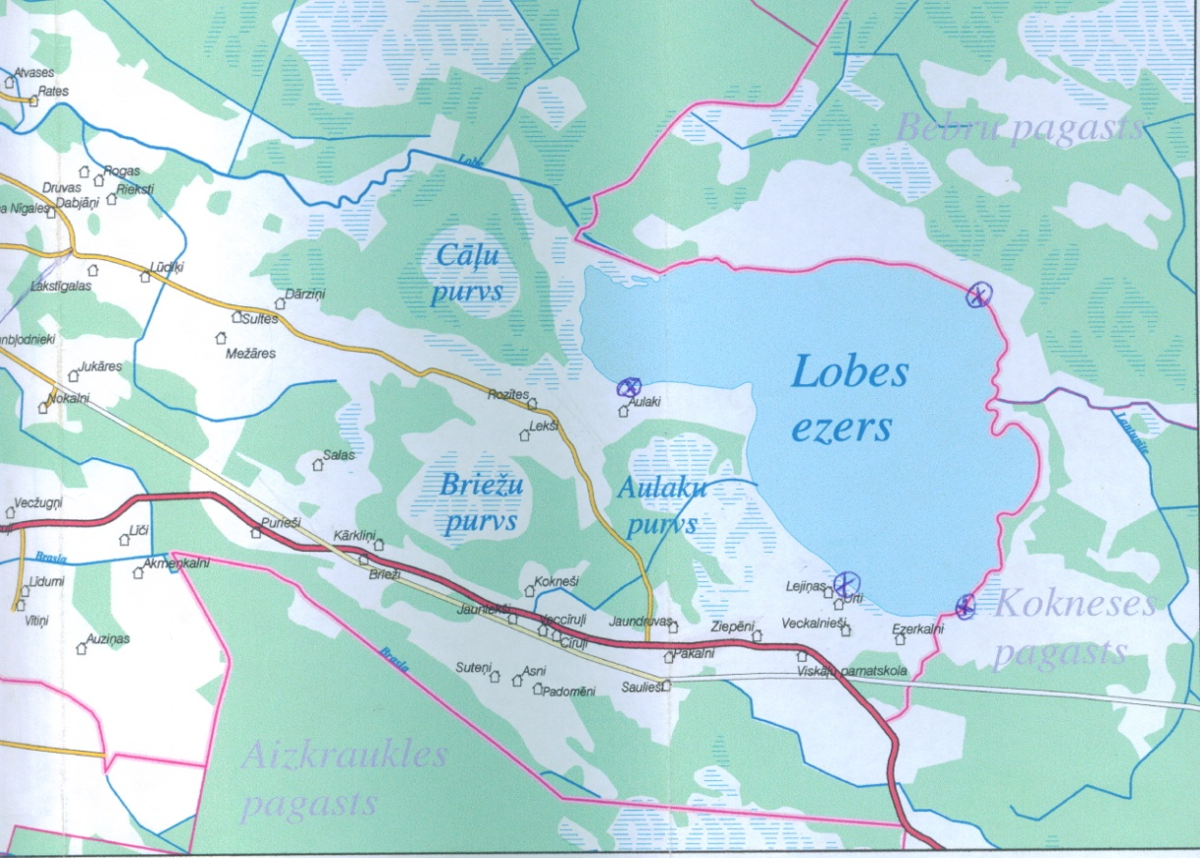

x – Lobes ezera laivu bāzes
Licencētā makšķerēšana atļauta

- no ledus un krasta
- no laivas, kura tiek turēta vai tiek iznomāta kādā no Lobes ezera laivu bāzēm.

Licencētā makšķerēšana atļauta saskaņā ar spēkā esošajiem makšķerēšanas noteikumiem, ar sekojošiem ierobežojumiem:

* Vēžošana un zemūdens medības Lobes ezerā ir aizliegtas.

Lobes ezerā ir aizliegts braukt un atrasties tieša tā tuvumā ar motorlaivām. Par makšķerēšanas un zvejas noteikumu neievērošanu un pārkāpumiem lūdzam ziņot pa tālruņiem:
Laivu bāze Nr.1 -Tel.29178229
Laivu bāze Nr.2- Tel.65055630
Laivu bāze Nr.3 –Tel.26567971
Laivu bāze Nr.4 –Tel.2915913

PIELIKUMS Nr. 3-1

Paraugs

LOBES EZERS
Ogres novada Krapes pagasta pārvalde
(Krape, LV – 5012, Ogres novads, tālrunis 65055715, reģistrācijas Nr. 90000041582)
Dienas licence makšķerēšanai (spiningošanai) Lobes ezerā
no laivas, krasta

Cena 1,50 EUR

Derīga _________________________
Diena, mēnesis, gads, laiks
Izsniegta________________________
Vārds uzvārds

Izsniedza __________________ __________________
Vārds uzvārds Paraksts
Laivas Nr.____________

Apņemos ievērot makšķerēšanas noteikumus __________
Paraksts
Nr.AA-000000

Pēc makšķerēšanas beigām aizpildāma lomu uzskaites tabula un licence jānodod licenču realizācijas vietā!
Par makšķerēšanas un zvejas noteikumu neievērošanu un pārkāpumiem lūdzam ziņot pa tālruņiem:
Laivu bāze Nr. 1 -Tel.29178229
Laivu bāze Nr. 2- Tel.65055630
Laivu bāze Nr.3 –Tel.26567971
Laivu bāze Nr.4 –Tel.29159137

PIELIKUMS Nr. 3-2

Paraugs

LOBES EZERS.
Ogres novada Krapes pagasta pārvalde
(Krape, LV – 5012, Ogres novads, tālrunis 65055715, reģistrācijas Nr. 90000041582)

Dienas licence makšķerēšanai no ledus
Cena 3.00 EUR

Derīga ______________
Diena, mēnesis, gads, laiks

Izsniegta______________________________,
Vārds uzvārds

Izsniedza ____________________ ________________________
Vārds uzvārds Paraksts

Apņemos ievērot makšķerēšanas noteikumus __________
Paraksts
Laivas Nr.____________

Nr.AA-000000

Pēc makšķerēšanas beigām aizpildāma lomu uzskaites tabula un licence jānodod licenču realizācijas vietā!
Par makšķerēšanas un zvejas noteikumu neievērošanu un pārkāpumiem lūdzam ziņot pa tālruņiem:
Laivu bāze Nr. 1 -Tel.29178229
Laivu bāze Nr. 2- Tel.65055630
Laivu bāze Nr.3 –Tel.26567971
Laivu bāze Nr.4 –Tel.29159137

PIELIKUMS Nr. 3-3

Paraugs

LOBES EZERS.
Ogres novada Krapes pagasta pārvalde
(Krape, LV – 5012, Ogres novads, tālrunis 65055715, reģistrācijas Nr. 90000041582)

Dienas licence ar atlaidi makšķerēšanai (spiningošanai) Lobes ezerā
no laivas, krasta vai no ledus

Cena 0.70 EUR

Derīga _____________________________
Diena, mēnesis, gads, laiks

Izsniegta______________________________,
Vārds uzvārds

Izsniedza _____________________ ________________________
Vārds uzvārds Paraksts
Apņemos ievērot makšķerēšanas noteikumus __________
Paraksts
Laivas Nr.____________

Nr.AA-000000

Pēc makšķerēšanas beigām aizpildāma lomu uzskaites tabula, un licence jānodod licenču realizācijas vietā!
Par makšķerēšanas un zvejas noteikumu neievērošanu un pārkāpumiem lūdzam ziņot pa tālruņiem:
Laivu bāze Nr. 1 -Tel.29178229
Laivu bāze Nr. 2- Tel.65055630
Laivu bāze Nr.3 –Tel.26567971
Laivu bāze Nr.4 –Tel.29159137

PIELIKUMS Nr. 3-4

Paraugs

LOBES EZERS.
Ogres novada Krapes pagasta pārvalde
(Krape, LV – 5012, Ogres novads, tālrunis 65055715, reģistrācijas Nr. 90000041582)

Gada bezmaksas licence makšķerēšanai (spiningošanai) Lobes ezerā
no laivas, krasta vai no ledus
_____________ gadam

Izsniegta______________________________,
Vārds uzvārds

20... gada____________________ _________________________
izsniegšanas datums saņēmēja paraksts

Izsniedza ____________________ ________________________
Vārds uzvārds Paraksts
Apņemos ievērot makšķerēšanas noteikumus __________
Paraksts
Laivas Nr.____________

Nr.AA-000000

Pēc makšķerēšanas beigām aizpildāma lomu uzskaites tabula, un licence jānodod licenču realizācijas vietā!
Par makšķerēšanas un zvejas noteikumu neievērošanu un pārkāpumiem lūdzam ziņot pa tālruņiem:
Laivu bāze Nr. 1 -Tel.2917822
Laivu bāze Nr. 2- Tel.65055630
Laivu bāze Nr.3 –Tel.26567971
Laivu bāze Nr.4 –Tel.29159137

PIELIKUMS Nr. 4

Paraugs

Lobes ezers
Loma uzskaites tabula

līdaka |  | plaudis |  | asaris |  | rauda |  | rudulis |  | līnis
skaits | svars | skaits | svars | skaits | svars | skaits | svars | skaits | svars | skaits | svars | skaits | svars

Gada bezmaksas licencēm ierakstus vajadzības gadījumā pārnest uz atsevišķas lapas

Makšķernieka paraksts_______________

